МУНИЦИПАЛЬНОЕ КАЗЕННОЕ ОБЩЕОБРАЗОВАТЕЛЬНОЕ УЧРЕЖДЕНИЕ
«СРЕДНЯЯ ОБЩЕОБРАЗОВАТЕЛЬНАЯ ШКОЛА №1»

ПРИКАЗ

30.09.2017. №175/1
г. НЕФТЕКУМСК

О проведении месячника
пожарной безопасности

На основании Плана массовых мероприятий общеобразовательных школ Нефтекумского района на 2017– 2018 учебный год, с целью формирования у обучающихся навыков безопасного поведения

ПРИКАЗЫВАЮ:

- Организовать проведение Месячника пожарной безопасности в МКОУ СОШ №1 в период с 01.10 по 31.10.2017 г.
- Заместителю директора по ВР Кулешовой В.М.:
- составить План мероприятий месячника с указанием ответственных лиц;
- обеспечить выполнение планируемых мероприятий;
- размещать информацию о мероприятиях месячника на сайте школы.
- Заведующей по хозяйственной части Магомедовой З.Г. в течение месяца организовать проведение тренировочной эвакуации учащихся и работников школы.
- Контроль за выполнением приказа оставляю за собой.

Директор школы: В.В. Корякин
С приказом ознакомлены: В.М. Кулешова
З.Г. Магомедова

МУНИЦИПАЛЬНОЕ КАЗЕННОЕ ОБЩЕОБРАЗОВАТЕЛЬНОЕ УЧРЕЖДЕНИЕ
«СРЕДНЯЯ ОБЩЕОБРАЗОВАТЕЛЬНАЯ ШКОЛА №1»
Г. НЕФТЕКУМСКА

УТВЕРЖДАЮ.
Директор школы
____________ В.В. Корякин
«_____» _____________2017г.
ПЛАН
мероприятий месячника пожарной безопасности
01.10 – 31.10.2017
Цель:
- формирование культуры безопасного и ответственного поведения в сфере пожарной безопасности.
Задачи:
- реализация государственных интересов в области воспитания культуры пожарной безопасности детей школьного возраста;
- совершенствование образовательного процесса по предупреждению пожаров;
- обобщение знаний детей о правилах противопожарной безопасности в быту;
- развитие самостоятельности, мышления, памяти.
№ | форма и содержание работы | участники | дата | ответственные
1 | Обновление информации в уголках безопасности в кабинетах школы. | 1 – 11  классы | 01.10  08.10 | зам. директора по ВР  руководитель д/о ДЮП
2 | Урок, посвященный Дню ГО России. | 5 – 9  классы | 04.10 | учителя ОБЖ
3 | Конкурс-посвящение в юные пожарные. | 5  классы | 06.10 | руководитель д/о ДЮП
4 | Урок энергосбережения и электробезопасности. | 1 – 11  классы | 13.10 | классные руководители
5 | Конкурсная программа «Легче не пожар тушить, а его предупредить» | 2 классы  4 – 6  классы | 16.10  18.10 | руководитель д/о ДЮП
6 | Тренировочная эвакуация обучающихся и работников школы. | 1 – 11  классы | 20.10 | администрация ОУ
7 | Экскурсия в пожарную часть | д/о ДЮП | 10.10 | руководитель д/о ДЮП
8 | Показ мультфильмов противопожарной тематики. | 1 – 5  классы | 01.10  27.10 | библиотекарь
9 | Выпуск листовок противопожарной тематики и их распространение в микрорайоне. | д/о ДЮП | 01.10  27.10 | руководитель д/о ДЮП
10 | Конкурс рисунков и поделок по противопожарной тематике. | 1 – 5  классы | 01.10  27.10 | руководитель д/о ДЮП
11 | Информирование о мероприятиях месячника через сайт школы. | в течение месяца |  | отв. за работу сайта ОУ

МУНИЦИПАЛЬНОЕ КАЗЕННОЕ ОБЩЕОБРАЗОВАТЕЛЬНОЕ УЧРЕЖДЕНИЕ
«СРЕДНЯЯ ОБЩЕОБРАЗОВАТЕЛЬНАЯ ШКОЛА №1»

ИНФОРМАЦИЯ
о мероприятиях месячника пожарной безопасности
01.10 – 31.10.2017
Цель:
- формирование культуры безопасного и ответственного поведения в сфере пожарной безопасности.
Задачи:
- реализация государственных интересов в области воспитания культуры пожарной безопасности детей школьного возраста;
- совершенствование образовательного процесса по предупреждению пожаров;
- обобщение знаний детей о правилах противопожарной безопасности в быту;
- развитие самостоятельности, мышления, памяти.

№ | форма и содержание работы | количество участников | дата | описание
1 | Обновление информации в уголках безопасности в кабинетах школы. | 550 | 01.10  08.10 | Обновлены материалы стендов в рекреации школы, оформлен стенд противопожарной тематики в школьной библиотеке, уголки безопасности в классах.
2 | Урок, посвященный Дню ГО России. | 276 | 04.10 | На занятиях, посвященных 85летию создания в нашей стране системы мероприятий по подготовке к защите и по защите населения, материальных и культурных ценностей на территории Российской Федерации от опасностей, возникающих при ведении военных действий или вследствие этих действий, а также при возникновении чрезвычайных ситуаций природного и техногенного характера, учащиеся повторили задачи ГО, познакомились с историей создания системы. Все участники получили Памятки действий в чрезвычайной ситуации.
3 | Конкурс-посвящение в юные пожарные. | 30 | 06.10 | Главная цель обучения - познакомить с правилами пожарной безопасности, последовательностью действий в случае пожара. Сформировать у детей чувство опасности огня, привить навыки правильного поведения в случаи пожара. Задачи:  - профилактика пожаров, практическое закрепление знаний в области пожарной безопасности;  - привитие навыков правильных действий при возгорании и оказанию помощи при спасении людей;  - развитие речи, мышления, воспитывать уважение к одноклассникам в ходе мероприятия;  - пропаганда труда пожарных.  По окончанию мероприятия, дети были награждены грамотами.
4 | Урок энергосбережения и электробезопасности. | 551 | 13.10 | Учащиеся 1 – 6х классов с героями популярного мультфильма занимательной форме обучающиеся познакомились с понятием «электрическая энергия», приобрели знания об основах энергосбережения и электробезопасности, со способами сбережения электрической энергии в школе и дома, сочиняли памятки и др.  Обучающиеся 7 – 9х классов, разделившись на команды выполняли задания по темам: «энергосбережение в доме», «энергосбережение в социальных учреждениях», «энергосбережение в мире», «энергосбережение будущего».  Старшеклассники обсуждали проблемы не только роста потребления электроэнергии в мире, но и рост объёмов добычи ресурсов для обеспечения энергетической отрасли, неблагоприятное влияние электроэнергетики на окружающую среду и др.
5 | Конкурсная программа «Легче не пожар тушить, а его предупредить» | 30 | 16.10 | Обучающимися 5- 6 классов предлагается вспомнить об основных правилах поведения при пожаре, о симптомах пожара, об условиях его возникновения, о симптомах отравления углекислым газом, о телефонных номерах экстренных служб. Игра предназначена для профилактики бытовых пожаров, неосторожного обращения с огнем. По завершению мероприятия жюри наградили грамотами победителей и призеров.
6 | Тренировочная эвакуация обучающихся и работников школы. | 550 | 20.10 | Безопасность школы сама по себе не появится, нужна кропотливая работа, планирование превентивных мероприятий, практические тренировки персонала и учащихся. При хорошей натренированности взрослых и детей, а также четкой координации принимаемых мер можно защититься от последствий любой чрезвычайной ситуации в школе. Пожарная безопасность — это задача управленческого персонала школы и заместителя директора по безопасности - предотвратить пожар. А вот основным мероприятием при возникновении пожара является эвакуация. При этом от рациональности и слаженности действий персонала, осуществляющего эвакуацию, зависят жизни людей. Для осуществления эвакуации в нужный момент проводятся учебные тренировки.
7 | Экскурсия в пожарную часть | 18 | 10.10 | Экскурсии в пожарную часть помогают школьникам ближе познакомиться с профессией пожарного, а также закрепить знания о правилах безопасного обращения с огнем. Сотрудники пожарной части провели беседу с детьми, провели экскурсии по пожарной части. Такое мероприятие позволило каждому ребенку получить знания о причинах возникновения пожара и умения действовать в экстренных ситуациях.
8 | Показ мультфильмов противопожарной тематики. | 48 | 01.10  27.10 | В школьной библиотеке организован показ мультфильмов по пожарной безопасности «Это должен знать каждый».
9 | Выпуск листовок противопожарной тематики и их распространение в микрорайоне. | 18 | 01.10  27.10 | Распространение листовок на тему: «Пожаров от использование электронагревателей можно избежать, соблюдая элементарные правила пожарной безопасности».
10 | Конкурс рисунков и поделок по противопожарной тематике. | 28 | 01.10  27.10 | Целью проведения конкурса художественного творчества являются: воспитание и формирование гражданской ответственности, пропаганда и формирование культуры личной безопасности через коллективно-творческие дела и агитационно-массовые мероприятия; поиск и совершенствование форм и методов работы. Вовлечение детей в дружины юных пожарных и профессиональная ориентация, выявления и развития творческих способностей учащихся.
11 | Спортивный праздник «Я б в пожарные пошел!» | 35 | 18.10 | Формирование здорового образа жизни, повышение социальной активности и укрепления здоровья детей, приобщение их к физической культуре как составному элементу общенациональной культуры.
12 | Информирование о мероприятиях месячника через сайт школы. | в течение месяца

Директор школы: Корякин В.В.
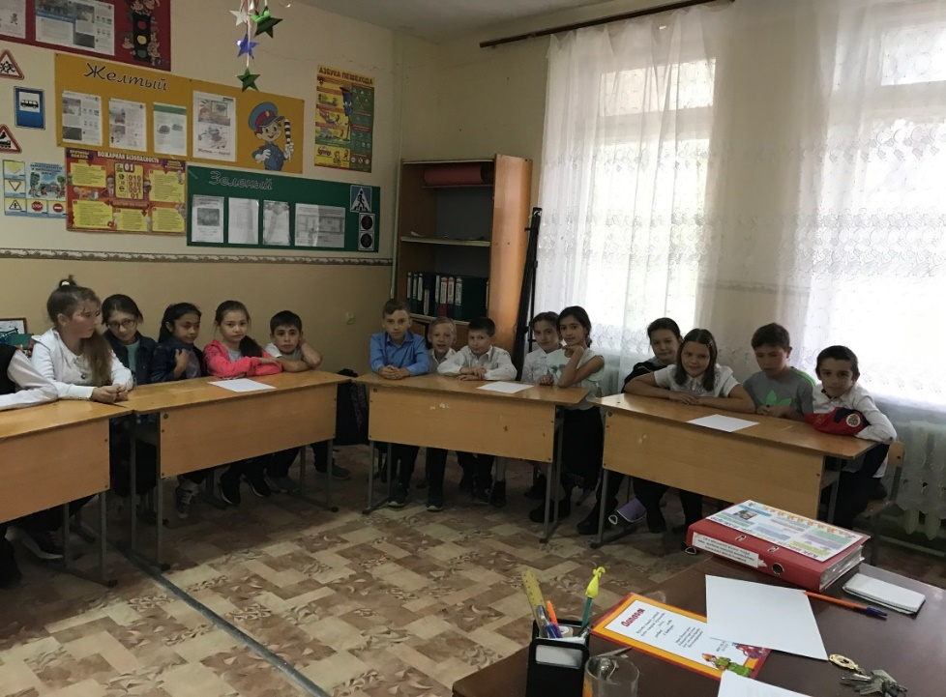
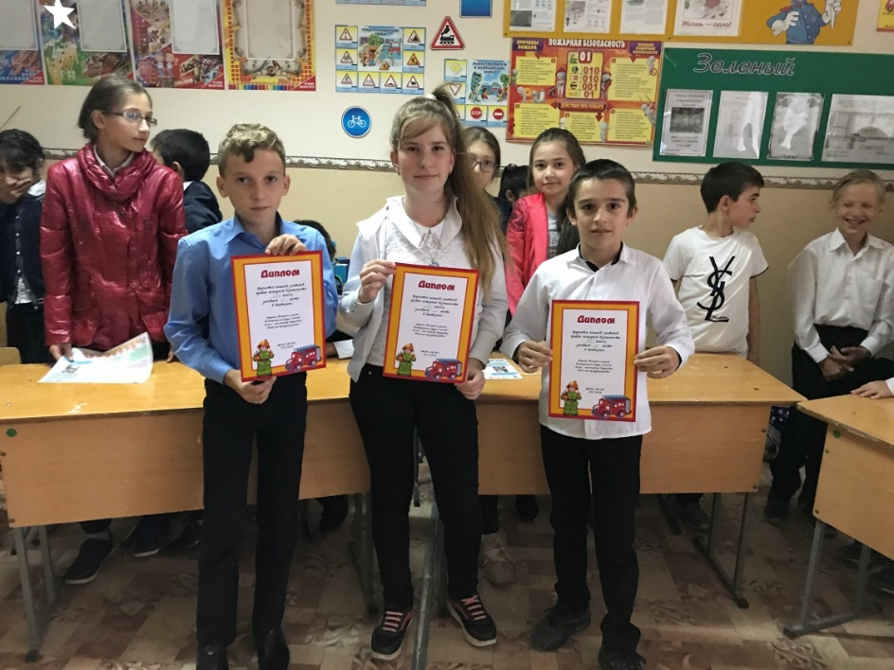

КОНКУРС-ПОСВЯЩЕНИЕ В ЮНЫЕ ПОЖАРНЫЕ

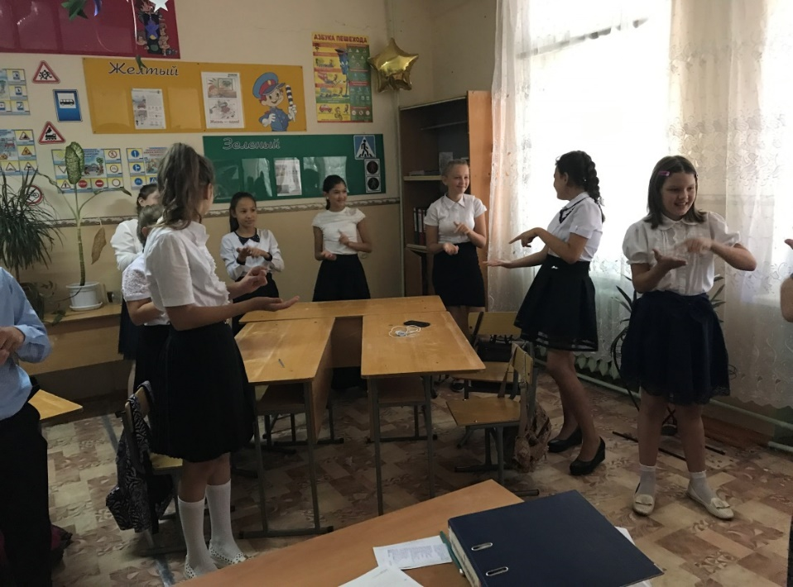
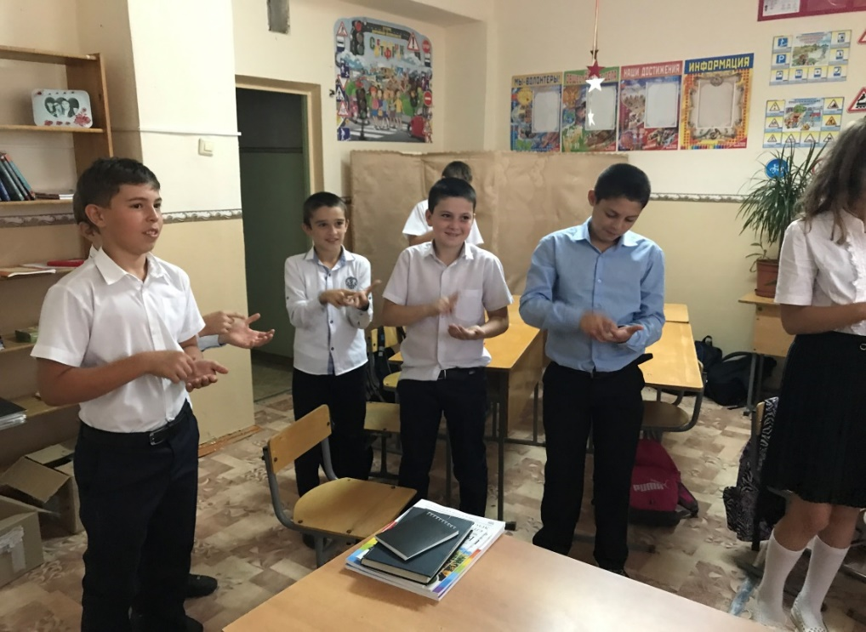

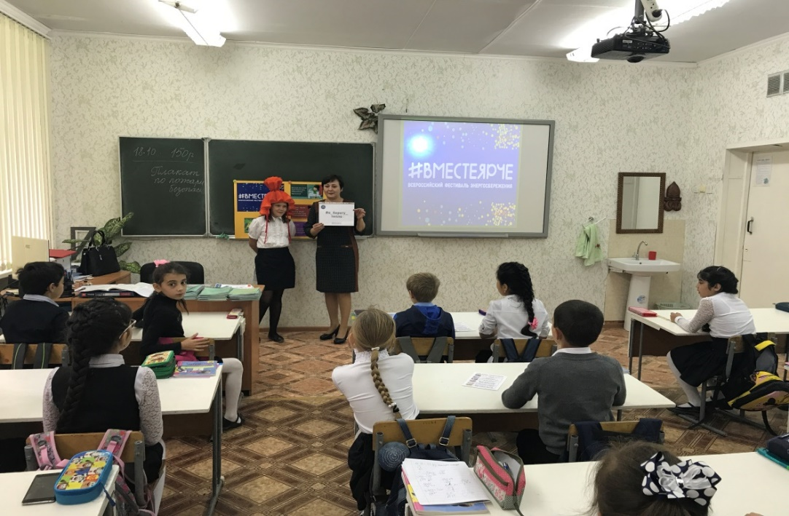
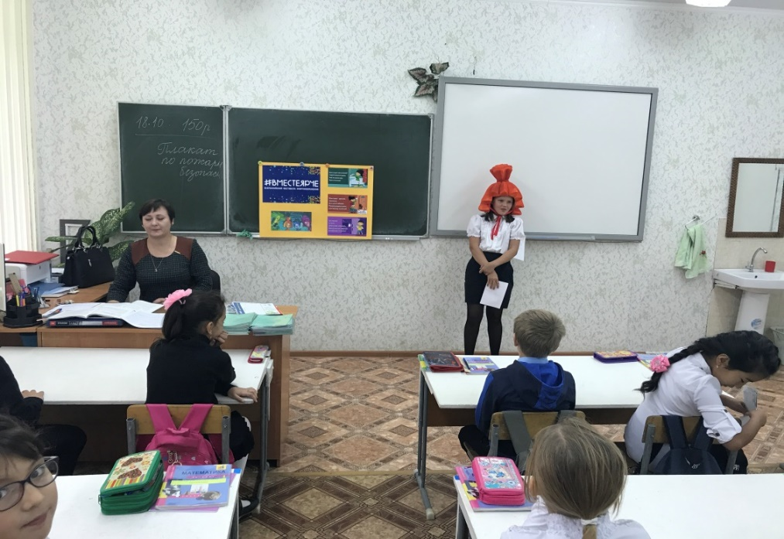

УРОК ЭНЕРГОСБЕРЕЖЕНИЯ: БЕЗОПАСНОЕ И ОПАСНОЕ ЭЛЕКТРИЧЕСТВО

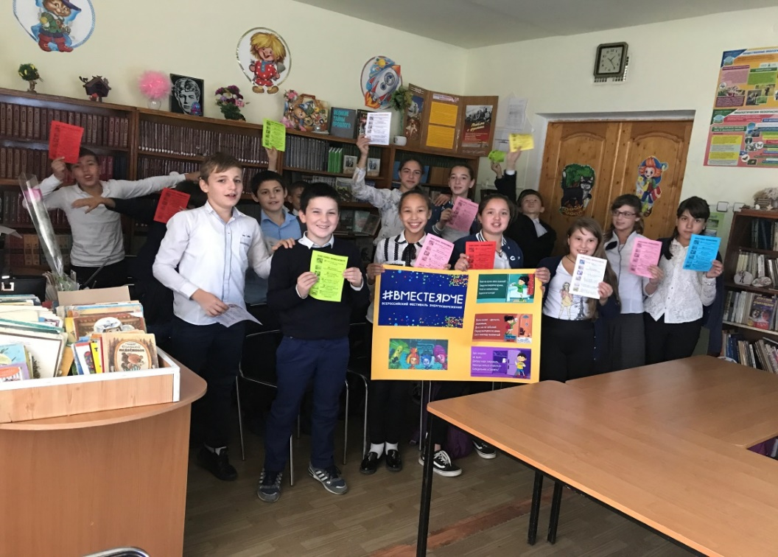
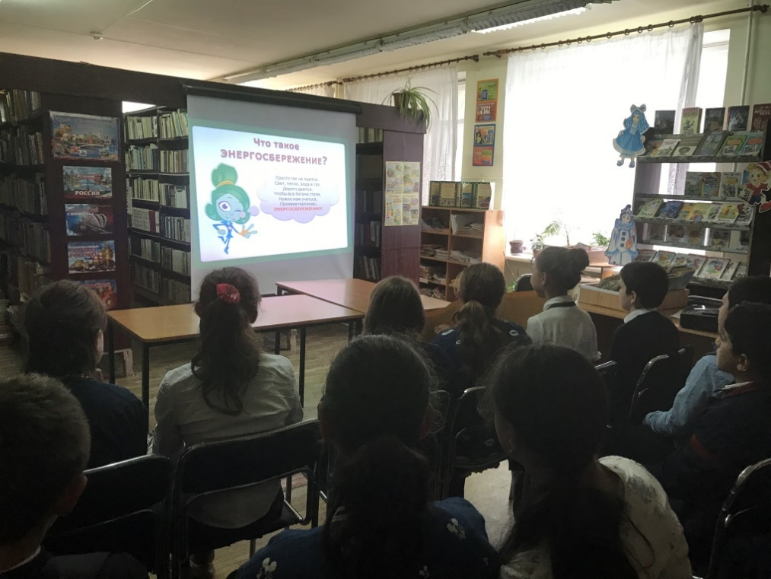

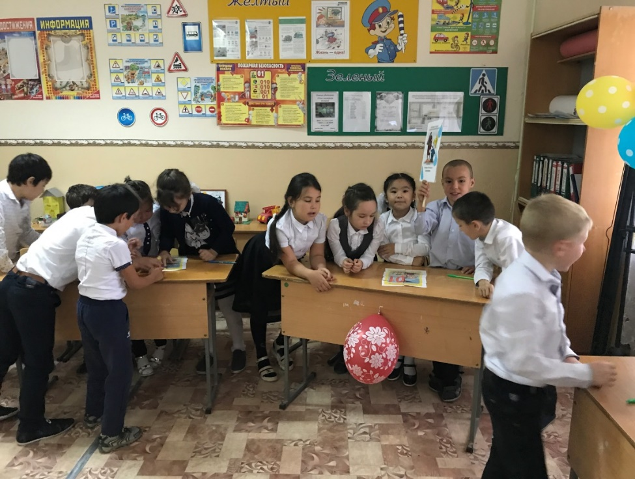
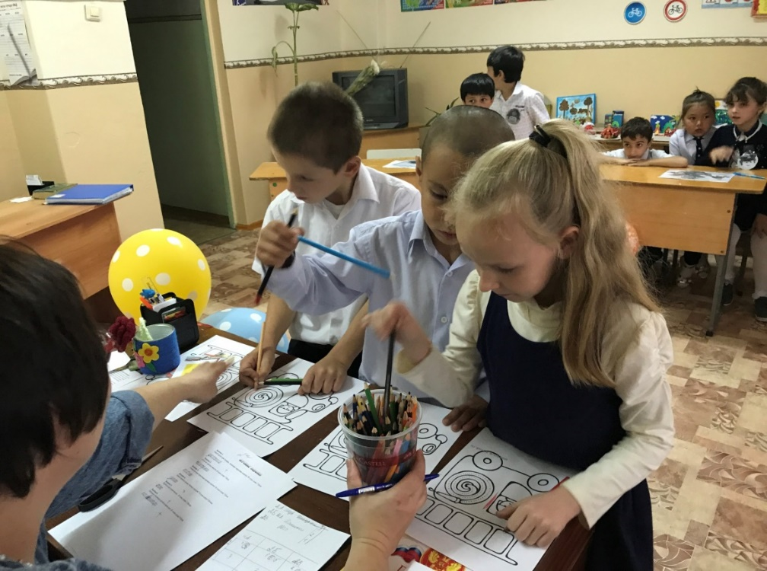

КОНКУРСНАЯ ПРОГРАММА
«ЛЕГЧЕ НЕ ПОЖАР ТУШИТЬ,
А ЕГО ПРЕДУПРЕДИТЬ»

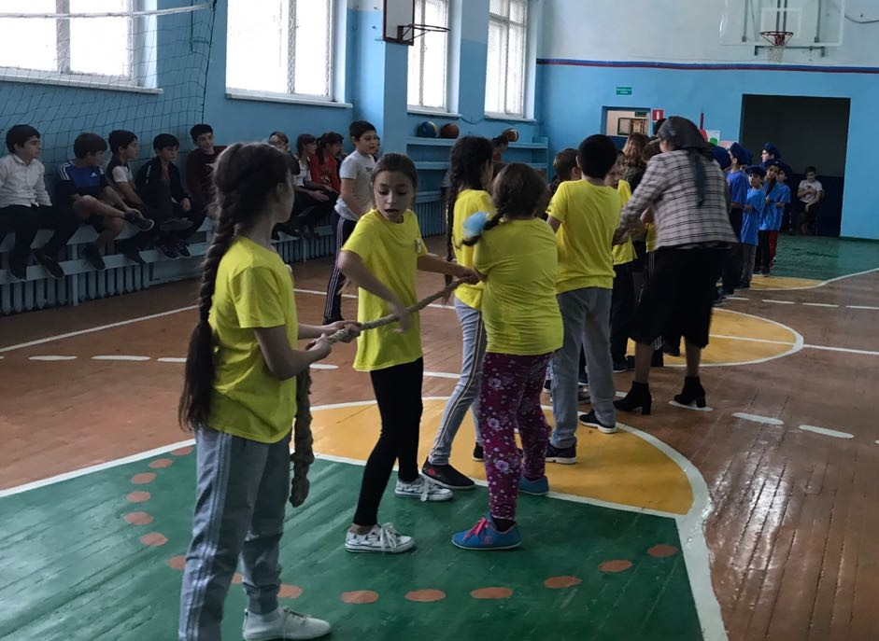

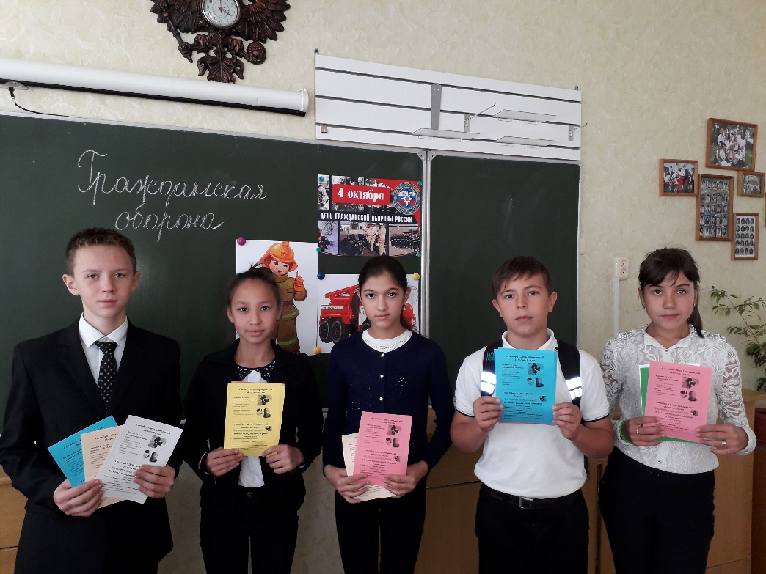

СПОРТИВНЫЙ ПРАЗДНИК «Я Б В ПОЖАРНЫЕ ПОШЕЛ!»

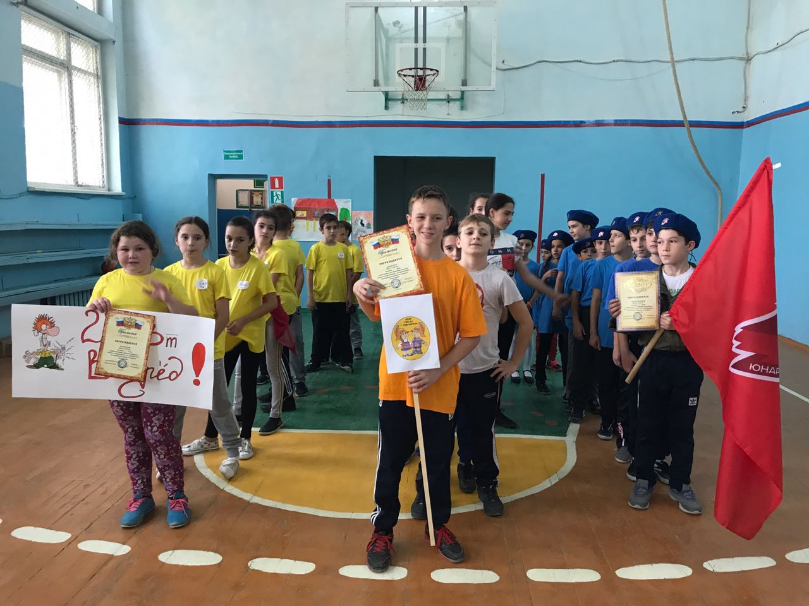

УРОК
ГРАЖДАНСКОЙ ОБОРОНЫ

ПОБЕДИТЕЛИ В КОНКУРСЕ ПЛАКАТОВ
ПОЖАРНОЙ БЕЗОПАСНОСТИ

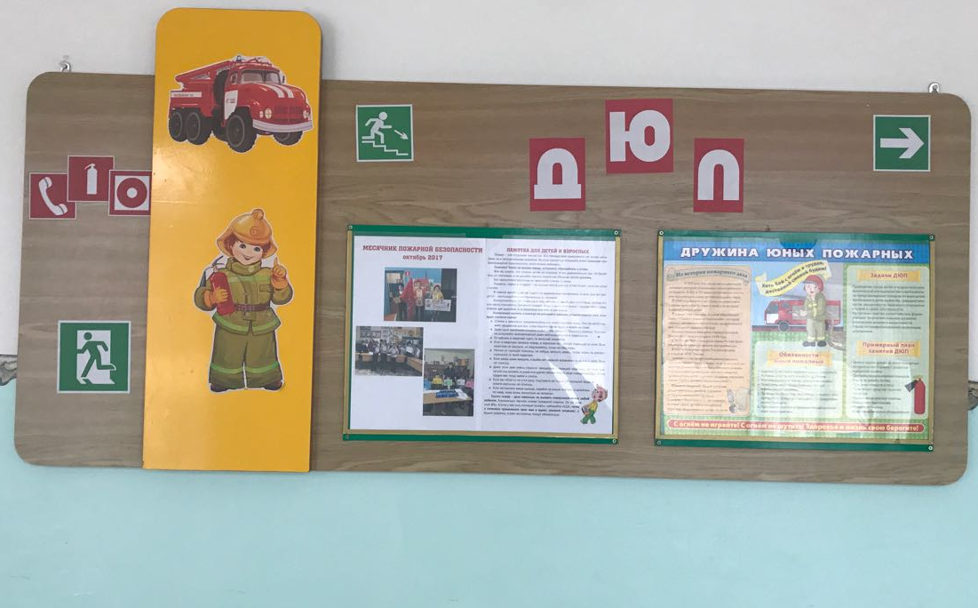

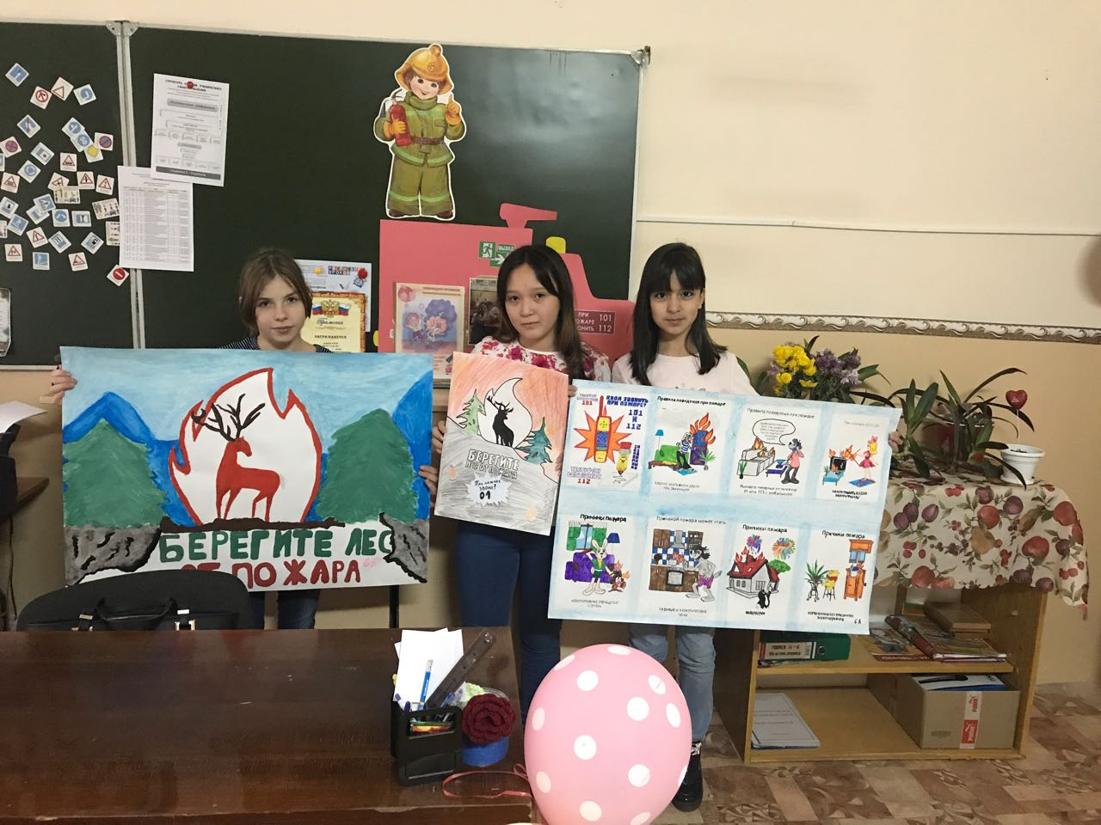

ОБНОВЛЕННЫЙ СТЕНД ДЮП

ЭНЕРГОСБЕРЕЖЕНИЕ
И ЭЛЕКТРОБЕЗОПАСНОСТЬ
